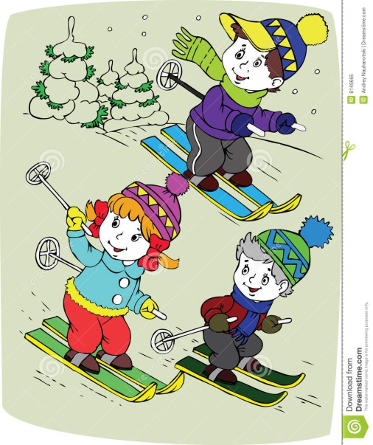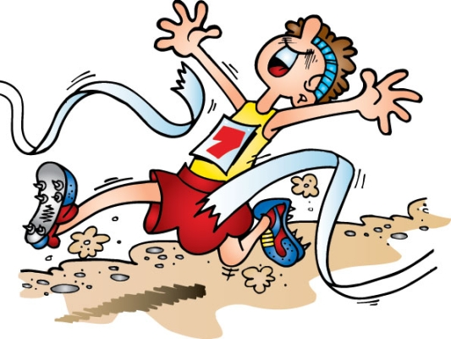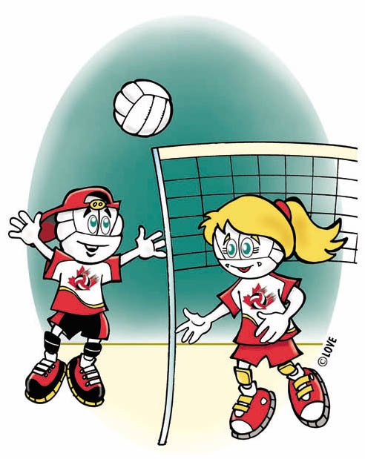

**Баскетбол**

**Пятница, 17.00-19.00**

**Игровой зал №1**

**(Октябрьский пр-кт д.55)**

**19 февраля**

***СПАРТАКИАДА ПРЕПОДАВАТЕЛЕЙ И СОТРУДНИКОВ УНИВЕРСИТЕТА***

***10 - 28 февраля 2016 год***

**Лыжный поход**

**Воскресенье, 10.00-13.00**

**Лыжная база «Динамо»**

**28 февраля**

**Стрельба**

**Вторник, 17.00-19.00**

**Гимнст. зал**

**16 февраля**

**Веселые старты**

**Вторник, 17.00-19.00**

**Зал фитнеса**

**26 февраля**

**Волейбол**

**Вторник, 17.00-19.00**

**Игровой зал №8**

**(ул.Коммунистическая д.25)**

**11 февраля**

**Плавание**

**Среда, 16.30-17.00**

**Бассейн СГУ**

**17 февраля**

**Плавание**

**Среда 16.00-17.00**

**Бассейн СыктГУ**

**5 февраля**

**Плавание**

**Среда 16.00-17.00**

**Бассейн СыктГУ**

**5 февраля**